Математика
21.04.2020
Тема: Уравнение. Корень уравнения.
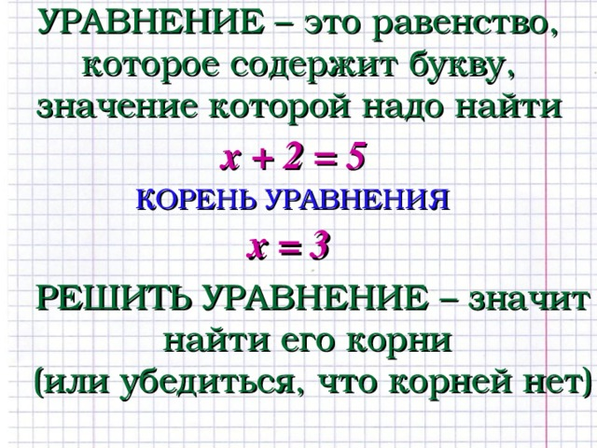
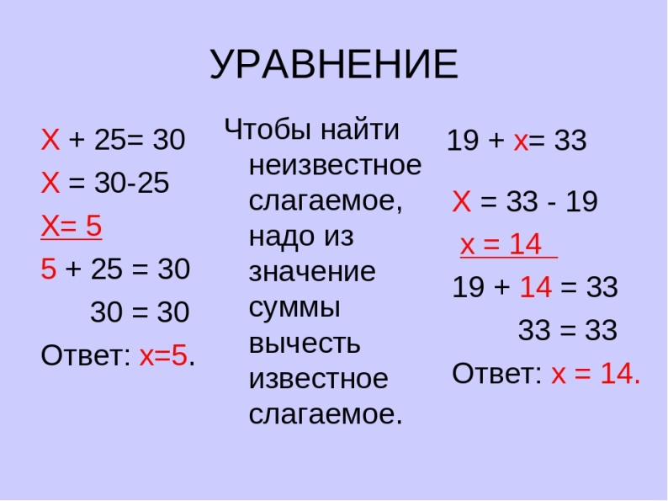
Материал для ознакомления:

Задания для выполнения:
- Откройте тетради, запишите число.
1.Учебник стр. 93 №302.
21.04.2020
Тема: Учимся решать задачи с помощью уравнений.
Материал для ознакомления:
Переходим по ссылке :https://www.youtube.com/watch?v=EkNI7VUOWXc- видеоурок
Задания для выполнения:
1.Учебник стр.94 №306-составьте уравнение к задаче.
2. Решите уравнения .
5456 - х = 2343
9949 - y = 6957
224: у = 32
y * 40 = 360
Задания выполненные в письменном виде отправить на электронную почту Gulia.husnutdinova@yandex.ru или через

23.04.2020
Тема: Поупражняемся в вычислениях и повторим пройденное.
Задания для выполнения:
- Открываем тетради , пишем число.
1.Учебник стр. 96 №310 – решите уравнения .
1 вариант выполняет задания из первого столбика, 2 вариант выполняет задания второго столбика.
23.04.2020
Тема: Разные задачи.
Задания для выполнения:
-Открываем тетради, пишем число.
1.Решите задачу в тетради.
Трое мастеров получили заказ на изготовление 324 матрёшек. Петров за день может сделать 18 матрёшек, Воробьёв – 20, а Зайцев – 16. За сколько дней мастера выполнят заказ, если возьмутся за работу одновременно и будут работать вместе?
2.Учебник стр.96 №313-решите задачу с помощью уравнения.
Задания выполненные в письменном виде отправить на электронную почту Gulia.husnutdinova@yandex.ru или через ватсап 89503149718.

